В страну «Светофорию».
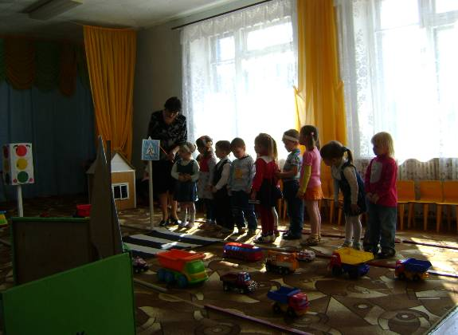
На днях наш детский сад посетил сотрудник ГИБДД Макаров А. В.
Воспитанники группы «Солнышко» показали собравшимся в зале досуг «Учите правила дорожного движения». Ребята рассказали стихи о светофоре, исполнили песни «Машина», «Светофор».
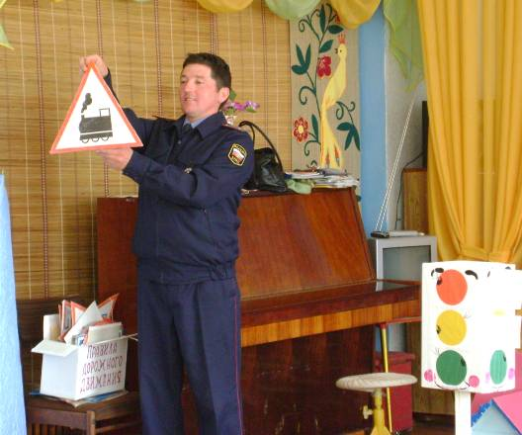
Анатолию Витальевичу понравилось выступление детей. Он провел с детьми беседу о правилах поведения на проезжей части улицы, а затем задавал разные вопросы о правилах дорожного движения, на которые дети старшей группы отвечали правильно.
Такое мероприятие дает возможность достичь успешных результатов в обучении и воспитании дисциплинированных участников дорожного движения, а также поможет снизить уровень детского травматизма на дорогах.

Воспитатель Сидоркина Ольга.

